COVID -19 ეპიდსიტუაცია საქართველოში
31.03.2021 09:00 სთ
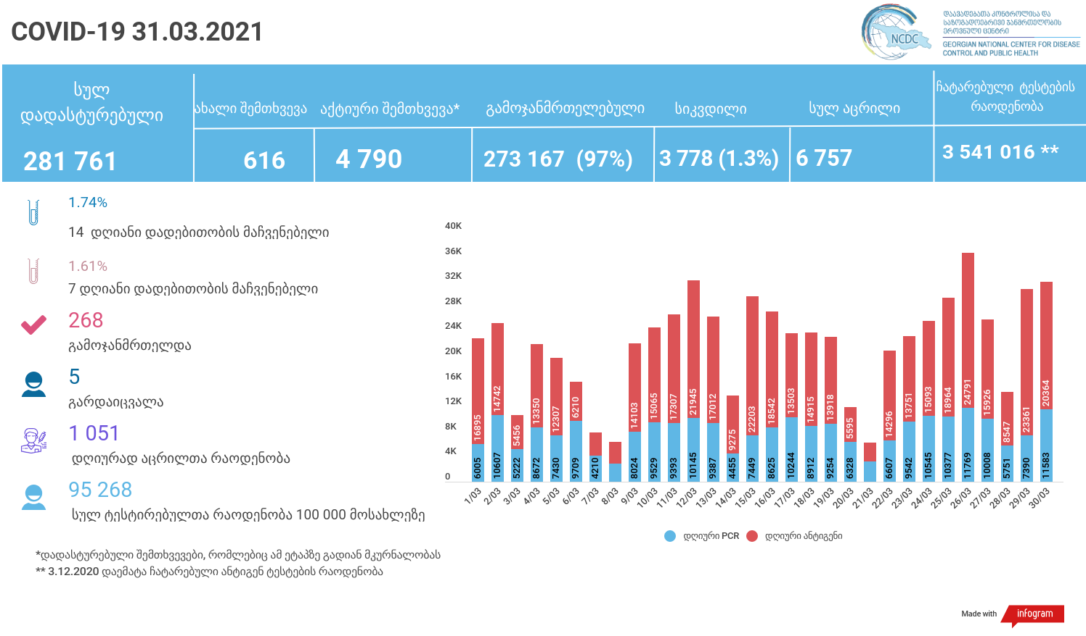

მსფლიო
- სულ 128,803,702 შემთხვევა, ახალი 541 919
- სიკვდილი 2,815,991
- გამოჯანმრთელდა 103,941,345
- ვაქცინაცია - 564.56 მილიონი
ევროპა
- სულ 39,360,233 შემთხვევა
- სიკვდილი 909,132

საქართველო
- დადასტურებულია - 281761 შემთხვევა
- ახალი დადასტურებულია - 616
- სიკვდილი- 5 სულ - 3778
- ლეტალობის მაჩვენებელი - 1.3%
- გამოჯანმრთელდა - 268 სულ - 273167 (97%)
- აქტიური შემთხვევა - 4790
- სულ ჩატარებული ტესტების რაოდენობა - 3541016 (PCR – 2022158 და ანტიგენი 1518858)
- დღიურად ჩატარებული ტესტების რაოდენობა : PCR – 11583 და ანტიგენი - 20364 სულ - 31947
- სრული დადებითობის მაჩვენებელი - 8 %
- 14 დღიანი დადებითობის მაჩვენებელი - 1.74 %
- 7 დღიანი დადებითობის მაჩვენებელი - 1.61 %
- PCR ტესტი 100 000 მოსახლეზე - 54404
- ანტიგენ ტესტი 100 000 მოსახლეზე - 40864
- სულ ტესტი 100 000 მოსახლეზე - 95268

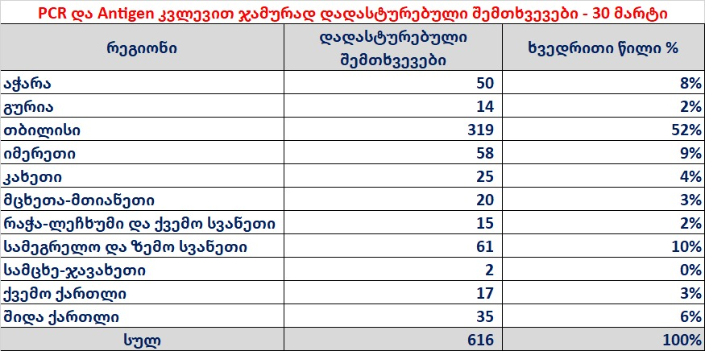

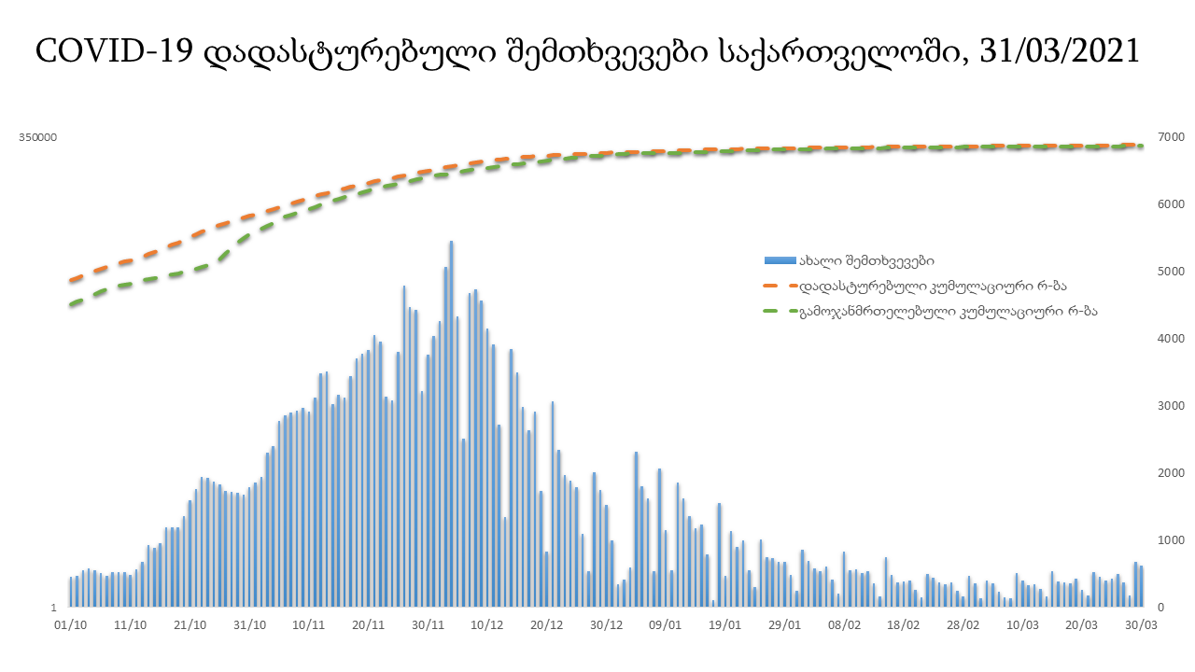

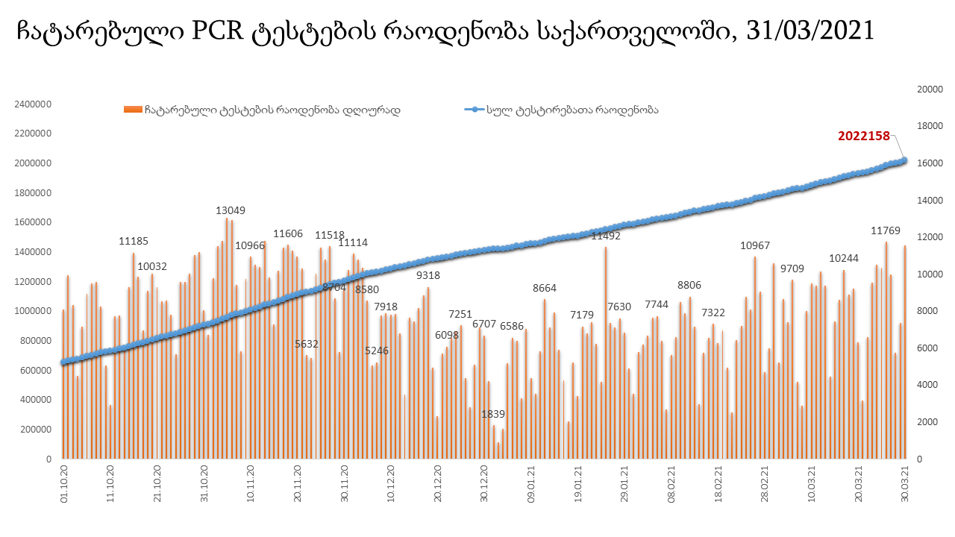

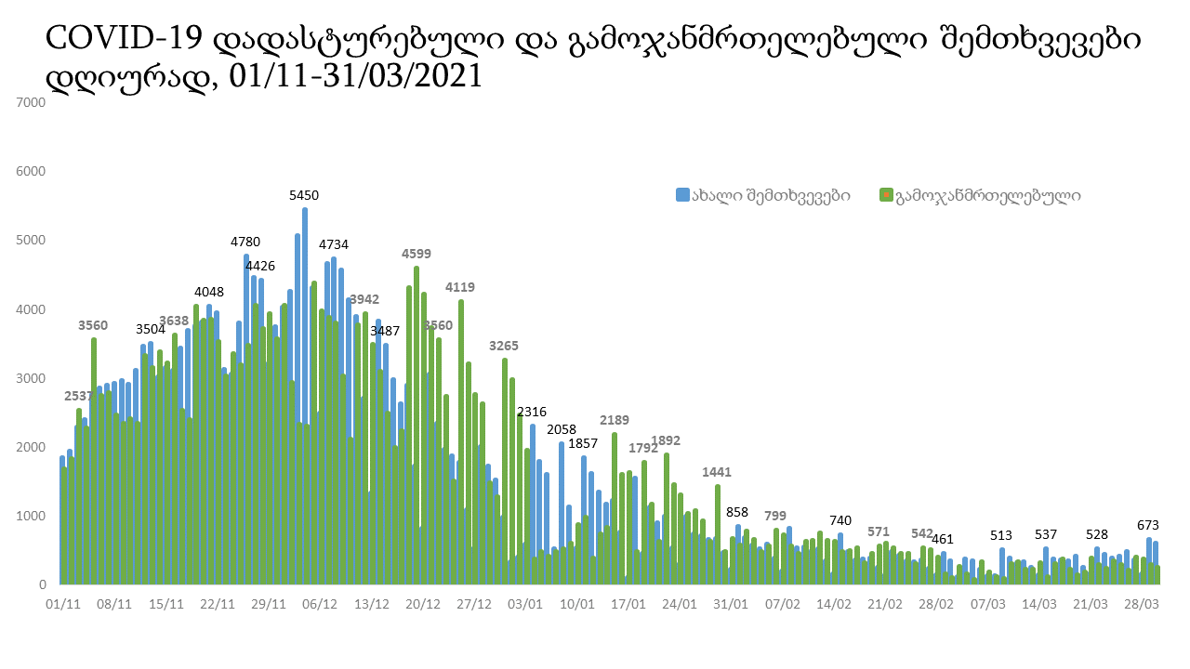

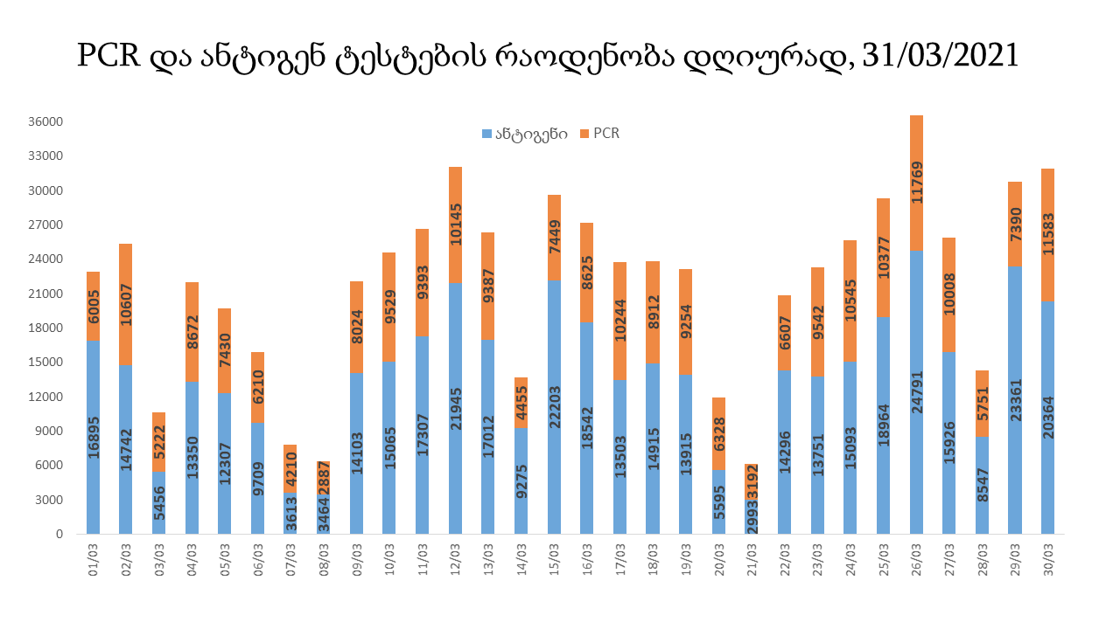

31 მარტის (09:00) მონაცემებით, სულ ჯამში დაფიქსირებულია 128,803,702 შემთხვევა (541 919 ახალი შემთხვევა), მსოფლიო მასშტაბით 217 ქვეყანაში, აქედან: გამოჯანმრთელდა 103,941,345 დაფიქსირდა სიკვდილის 2,815,991 შემთხვევაში
საქართველოს სამეზობლო ქვეყნების, ევროპასა და მსოფლიოში ყველაზე დასენიანებული ქვეყნების მონაცემები, 30/03/2021
(წყარო:-https://www.worldometers.info/coronavirus/) პირველი 100 ქვეყანა

ქვეყანა | სულ დადასტურებული შემთხვევები | სულ სიკვდილის შემთხვევები | ლეტალობის მაჩვენებელი
აშშ | 31,097,154 | 564,138 | 1.81
ბრაზილია | 12,664,058 | 317,936 | 2.51
ინდოეთი | 12,148,487 | 162,502 | 1.34
საფრანგეთი | 4,585,385 | 95,337 | 2.08
რუსეთი | 4,536,820 | 98,442 | 2.17
დიდი ბრიტანეთი | 4,341,736 | 126,670 | 2.92
იტალია | 3,561,012 | 108,879 | 3.06
თურქეთი | 3,277,880 | 31,385 | 0.96
ესპანეთი | 3,275,819 | 75,305 | 2.30
გერმანია | 2,809,510 | 76,833 | 2.73
კოლუმბია | 2,397,731 | 63,255 | 2.64
არგენტინა | 2,332,765 | 55,736 | 2.39
პოლონეთი | 2,288,826 | 52,392 | 2.29
მექსიკა | 2,232,910 | 202,633 | 9.07
ირანი | 1,875,234 | 62,569 | 3.34
უკრაინა | 1,662,942 | 32,418 | 1.95
სამხრეთ აფრიკა | 1,546,735 | 52,788 | 3.41
პერუ | 1,540,077 | 51,801 | 3.36
ჩეხეთი | 1,523,668 | 26,222 | 1.72
ინდონეზია | 1,505,775 | 40,754 | 2.71
ნიდერლანდები | 1,264,983 | 16,509 | 1.31
ჩილე | 989,492 | 23,107 | 2.34
კანადა | 976,598 | 22,926 | 2.35
რუმინეთი | 946,647 | 23,409 | 2.47
ბელგია | 872,936 | 22,921 | 2.63
ერაყი | 844,260 | 14,286 | 1.69
ისრაელი | 832,639 | 6,197 | 0.74
პორტუგალია | 821,104 | 16,845 | 2.05
შვედეთი | 796,445 | 13,430 | 1.69
ფილიპინები | 741,181 | 13,191 | 1.78
პაკისტანი | 667,957 | 14,434 | 2.16
უნგრეთი | 645,733 | 20,435 | 3.16
ბანგლადეში | 605,937 | 8,994 | 1.48
ჟორდანია | 605,007 | 6,747 | 1.12
შვეიცარია | 598,713 | 10,322 | 1.72
სერბეთი | 595,489 | 5,270 | 0.88
ავსტრია | 542,542 | 9,308 | 1.72
მაროკო | 495,421 | 8,813 | 1.78
იაპონია | 470,175 | 9,086 | 1.93
ლიბანი | 465,007 | 6,184 | 1.33
UAE | 459,360 | 1,492 | 0.32
საუდის არაბეთი | 389,422 | 6,663 | 1.71
სლოვაკეთი | 359,330 | 9,624 | 2.68
პანამა | 354,604 | 6,109 | 1.72
მალაიზია | 344,018 | 1,265 | 0.37
ბულგარეთი | 338,426 | 13,068 | 3.86
ეკვადორი | 327,325 | 16,780 | 5.13
ბელორუსია | 320,594 | 2,237 | 0.70
საქართველო | 281,145 | 3,773 | 1.34
ნეპალი | 277,147 | 3,030 | 1.09
ბოლივია | 271,419 | 12,239 | 4.51
ხორვატია | 269,009 | 5,928 | 2.20
საბერძნეთი | 260,077 | 8,017 | 3.08
აზერბაიჯანი | 259,476 | 3,538 | 1.36
დომინიკის რესპუბლიკა | 252,384 | 3,317 | 1.31
ტუნისი | 252,171 | 8,788 | 3.48
ყაზახეთი | 244,981 | 3,046 | 1.24
პალესტინა | 240,065 | 2,614 | 1.09
ირლანდია | 235,444 | 4,681 | 1.99
ქუვეითი | 230,821 | 1,308 | 0.57
დანია | 229,902 | 2,417 | 1.05
მოლდოვა | 228,370 | 4,915 | 2.15
კოსტა - რიკა | 216,764 | 2,957 | 1.36
ლიტვა | 215,216 | 3,566 | 1.66
სლოვენია | 214,045 | 4,040 | 1.89
პარაგვაი | 212,691 | 4,161 | 1.96
ეთიოპია | 204,521 | 2,841 | 1.39
ეგვიპტე | 201,432 | 11,956 | 5.94
გვატემალა | 193,834 | 6,823 | 3.52
სომხეთი | 191,491 | 3,497 | 1.83
ჰონდურასი | 188,514 | 4,599 | 2.44
კატარი | 179,184 | 289 | 0.16
ბოსნია და ჰერცოგოვინა | 167,654 | 6,519 | 3.89
ნიგერია | 162,762 | 2,056 | 1.26
ვენესუელა | 159,149 | 1,589 | 1.00
ლიბია | 158,251 | 2,658 | 1.68
ომანი | 158,056 | 1,669 | 1.06
ბაჰრეინი | 143,574 | 517 | 0.36
მიანმარის | 142,412 | 3,206 | 2.25
კენია | 132,646 | 2,147 | 1.62
ჩრდილოეთ მაკედონია | 128,511 | 3,749 | 2.92
ალბანეთი | 124,723 | 2,227 | 1.79
ალჟირი | 117,061 | 3,089 | 2.64
ესტონეთი | 105,416 | 896 | 0.85
კორეა | 103,088 | 1,731 | 1.68
ურუგვაი | 102,461 | 953 | 0.93
ლატვია | 101,733 | 1,893 | 1.86
ნორვეგია | 95,208 | 661 | 0.69
შრი ლანკა | 92,442 | 566 | 0.61
მონტენეგრო | 90,832 | 1,266 | 1.39
განა | 90,287 | 740 | 0.82
ჩინეთი | 90,201 | 4,636 | 5.14
ყირგიზეთი | 88,276 | 1,498 | 1.70
ზამბია | 88,199 | 1,202 | 1.36
უზბეკეთი | 82,682 | 628 | 0.76
ფინეთი | 76,845 | 826 | 1.07
კუბა | 74,212 | 421 | 0.57
მოზამბიკი | 67,292 | 769 | 1.14
სალვადორი | 64,431 | 2,006 | 3.11
ლუქსემბურგი | 61,255 | 743 | 1.21

ევროპა

ქვეყანა | სულ დადასტურებული შემთხვევები | სულ სიკვდილის შემთხვევები | ლეტალობის მაჩვენებელი
საფრანგეთი | 4,585,385 | 95,337 | 2.08
რუსეთი | 4,536,820 | 98,442 | 2.17
დიდი ბრიტანეთი | 4,341,736 | 126,670 | 2.92
იტალია | 3,561,012 | 108,879 | 3.06
ესპანეთი | 3,275,819 | 75,305 | 2.30
გერმანია | 2,809,510 | 76,833 | 2.73
პოლონეთი | 2,288,826 | 52,392 | 2.29
უკრაინა | 1,662,942 | 32,418 | 1.95
ჩეხეთი | 1,523,668 | 26,222 | 1.72
ნიდერლანდები | 1,264,983 | 16,509 | 1.31
რუმინეთი | 946,647 | 23,409 | 2.47
ბელგია | 872,936 | 22,921 | 2.63
პორტუგალია | 821,104 | 16,845 | 2.05
შვედეთი | 796,445 | 13,430 | 1.69
უნგრეთი | 645,733 | 20,435 | 3.16
შვეიცარია | 598,713 | 10,322 | 1.72
სერბეთი | 595,489 | 5,270 | 0.88
ავსტრია | 542,542 | 9,308 | 1.72
სლოვაკეთი | 359,330 | 9,624 | 2.68
ბულგარეთი | 338,426 | 13,068 | 3.86
ბელორუსია | 320,594 | 2,237 | 0.70
ხორვატია | 269,009 | 5,928 | 2.20
საბერძნეთი | 260,077 | 8,017 | 3.08
ირლანდია | 235,444 | 4,681 | 1.99
დანია | 229,902 | 2,417 | 1.05
მოლდოვა | 228,370 | 4,915 | 2.15
ლიტვა | 215,216 | 3,566 | 1.66
სლოვენია | 214,045 | 4,040 | 1.89
ბოსნია და ჰერცოგოვინა | 167,654 | 6,519 | 3.89
ჩრდილოეთ მაკედონია | 128,511 | 3,749 | 2.92
ალბანეთი | 124,723 | 2,227 | 1.79
ესტონეთი | 105,416 | 896 | 0.85
ლატვია | 101,733 | 1,893 | 1.86
ნორვეგია | 95,208 | 661 | 0.69
მონტენეგრო | 90,832 | 1,266 | 1.39
ფინეთი | 76,845 | 826 | 1.07
ლუქსემბურგი | 61,255 | 743 | 1.21
მალტა | 28,993 | 390 | 1.35
ანდორა | 11,944 | 115 | 0.96
ისლანდია | 6,194 | 29 | 0.47
სან მარინო | 4,678 | 84 | 1.80
გიბრალტარი | 4,274 | 94 | 2.20
არხის კუნძულები | 4,049 | 86 | 2.12
ლიხტენშტეინი | 2,664 | 56 | 2.10
მონაკო | 2,282 | 28 | 1.23
კუნძული მანი | 1,567 | 29 | 1.85
ფაეროსის კუნძულები | 661 | 1 | 0.15
Ქალაქი ვატიკანი | 27 |  | 0.00

